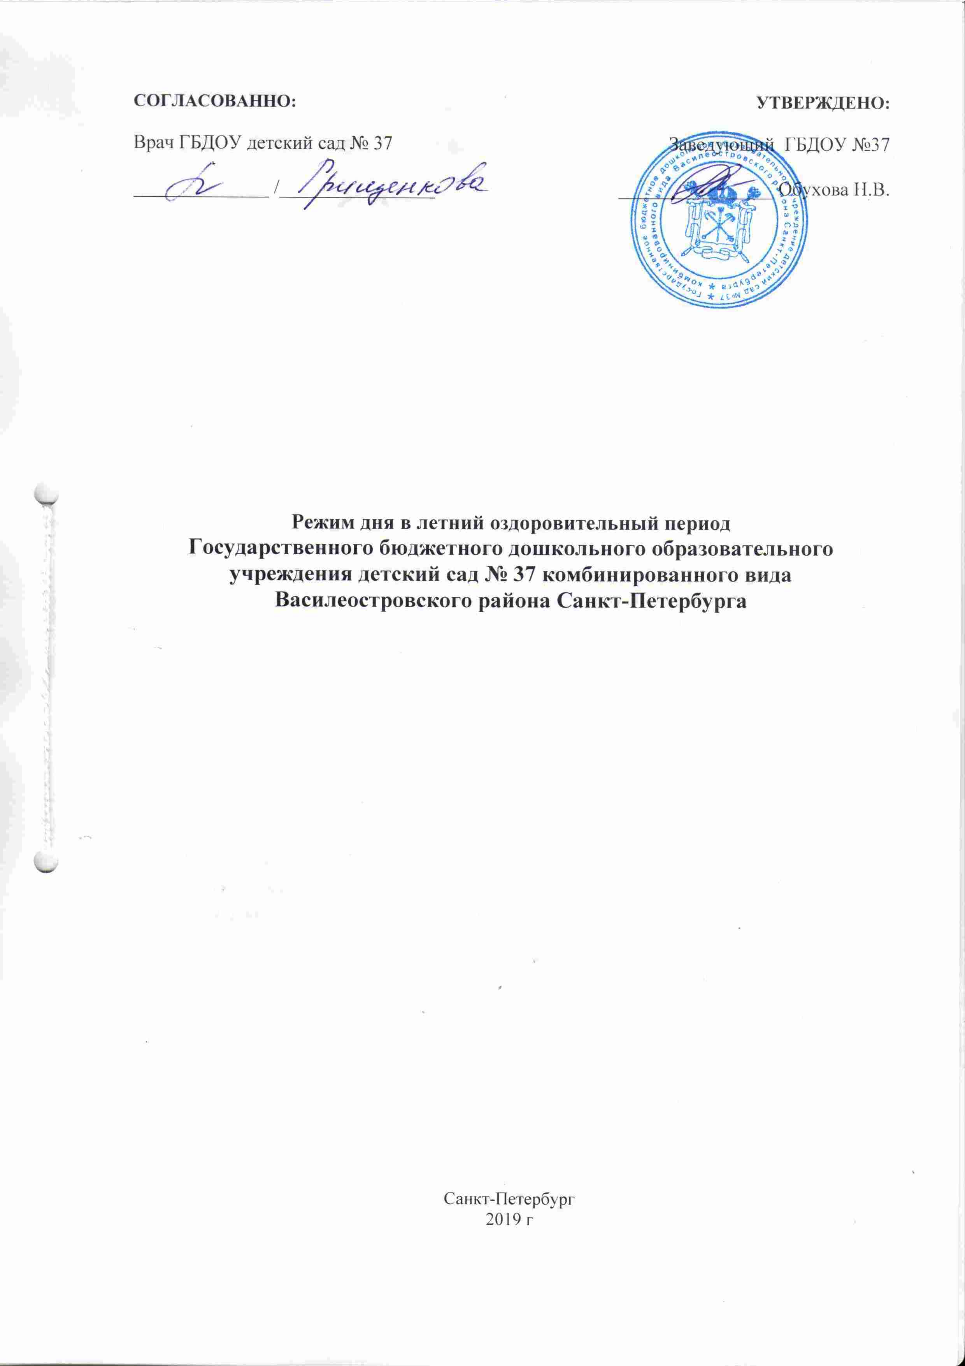
Режим дня в летний оздоровительный (теплый) период

Режимные моменты | 1 младшая группа | Младшая группа | Средняя группа | Старшая группа
Прием детей, осмотр, самостоятельная деятельность, утренняя гимнастика, игры | 07.00–8.00 | 07.00–8.20 | 7.00–8.25 | 7.00–8.25
Подготовка к завтраку, завтрак | 8.00–8.15  8.15–8.40 | 8.20–8.45 | 8.25–8.45 | 8.25–8.45
Игры, самостоятельная деятельность детей | 8.40–8.50; | 8.45–9.00 | 8.45–9.00 | 8.45–9.00
Непрерывная образовательная деятельность (НОД); совместная деятельность;  самостоятельная деятельность | 8.50–9.10 (по подгруппам) | 9.00–10.00 | 9.00–10.00 | 9.00–10.30
Второй завтрак | 9.10–9.20 | 10.00–10.10 | 10.00–10.10 | 10.10–10.20
Подготовка к прогулке, прогулка | 9.20–11.30 | 10.10–12.05 | 10.10–12.15 | 10.20–12.30
Возвращение с прогулки, самостоятельная деятельность | 11.30–11.55 | 12.05–12.20 | 12.15–12.30 | 12.30–12.40
Подготовка к обеду, обед | 11.55–12.30 | 12.20–12.50 | 12.30–13.00 | 12.40–13.00
Подготовка ко сну, дневной сон | 12.30–15.00 | 12.50–15.00 | 13.00–15.00 | 13.00–15.00
Постепенный подъем, самостоятельная деятельность | 15.00–15.15 | 15.00–15.25 | 15.00–15.25 | 15.00–15.25
Полдник | 15.15–15.25 | 15.25–15.50 | 15.25–15.50 | 15.25–15.40
Игры, самостоятельная и организованная детская деятельность | 15.25–16.00 | 15.50–16.00 | 15.50–16.00 | 15.40–16.00
Подготовка к прогулке, прогулка | 16.00 –18.00 | 16.00 –18.30 | 16.00 –18.30 | 16.00 –18.30
Возвращение с прогулки, самостоятельная деятельность, уход домой | 18.00–19.00 | 18.30–19.00 | 18.30–19.00 | 18.30–19.00

